報表名稱：ROOM DEPT. CURRENT STATUS
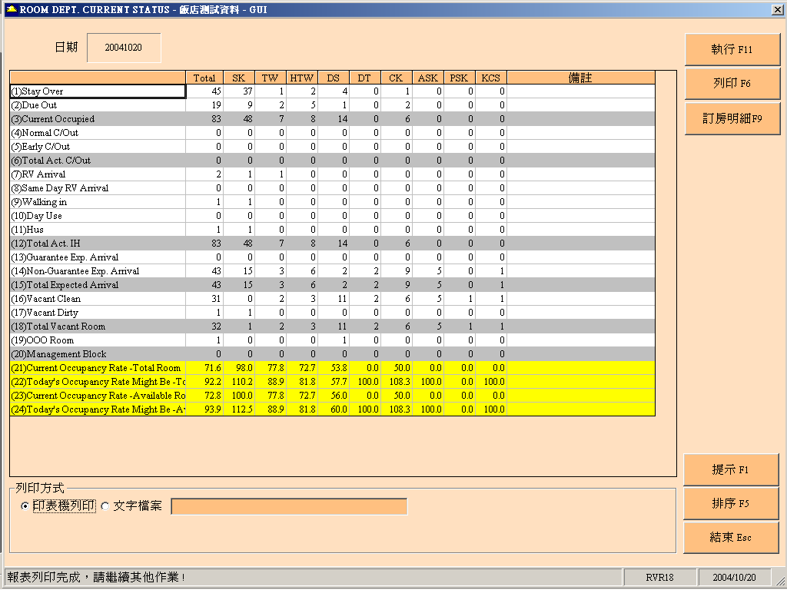
說明：

- 可即時看到目前館內，各項入住狀況的數字顯示
- 針對房型上的數字可點選[訂房明細F9]，可顯示此數量是由哪些訂房資料的合計
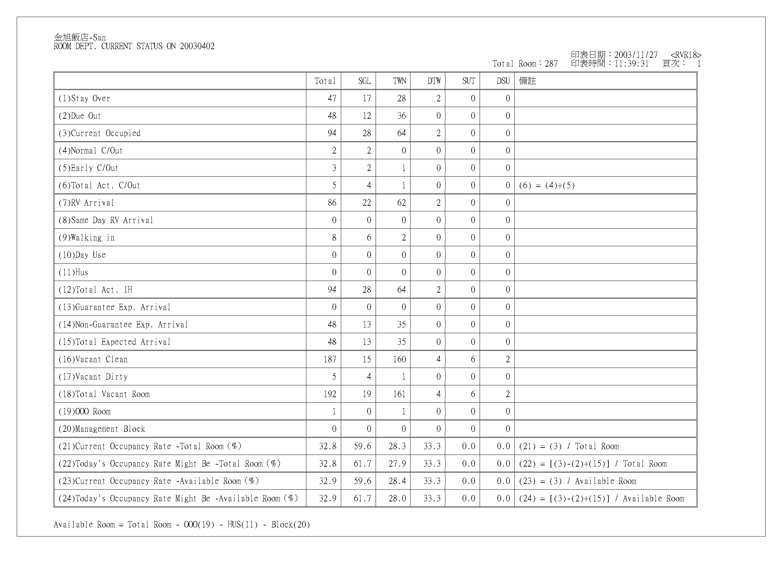
報表範例：

